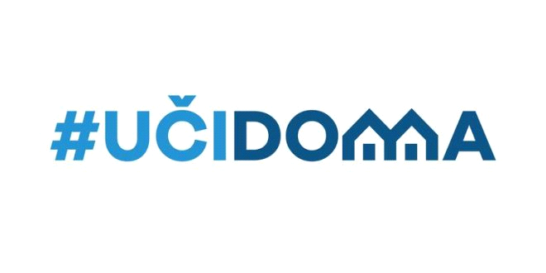
SEDMIČNI PLAN RADA PO PREDMETIMA ZA PERIOD 30.03.2020. – 03.04.2020.
RAZRED I PREDMET: VII - Engleski jezik
NASTAVNIK/CI: Dragana Matić, Rajka Vuksanović

DAN | ISHODI | AKTIVNOSTI | SADRŽAJ/POJMOVI | NAČIN KOMUNIKACIJE
PONEDELJAK  30.03.2020. | Primijeni naučeni vokabular u svakodnevnom govoru | Čitaju,gledaju video materijal, zapisuju,odgovaraju na pitanja po modelu,istražuju, povezuju i opisuju | Everyday life! (describing jobs; speaking about jobs) | Viber. E-platforma
UTORAK
31.03.2020.
SRIJEDA
01.04.2020.
ČETVRTAK  02.04.2020. | Pismeno primjenjuje jezičke funkcije | Čitaju,pronalaze tražene izraze, pišu,sastavljaju rečenice  . | Funkcija jezika: izvinjenje  I’m sorry, I didn’t mean to...  That’s ok. It doesn’t matter. | Viber, E-platforma
PETAK  03.o4.2020. | Pismeno primjenjuje jezičke funkcije | Pročitati uputstva, odgledati video materijal, odgovoriti na pitanja u pisanoj formi | Funkcija jezika: tražiti I dobiti dozvolu  be allowed to / let / make | Viber, E-platforma

POVRATNA INFORMACIJA U TOKU SEDMICE

